Chorzów, 12.07.2021 r.

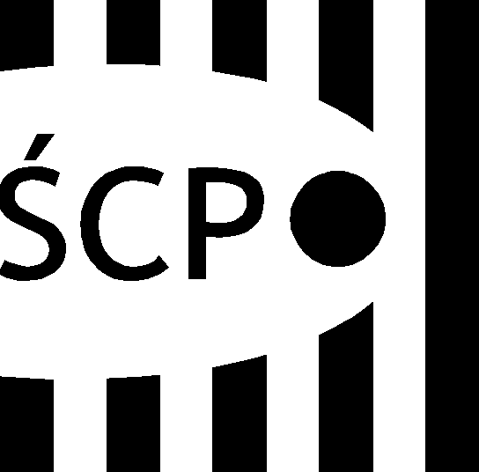

Śląskie Centrum Przedsiębiorczości
ul. Katowicka 47
41-500 Chorzów
tel. +48 32 743 91 60
fax +48 32 743 91 61
scp@scp-slask.pl
www.scp-slask.pl

SCP-I-4.383.4.2021.KWi

Wszyscy Wykonawcy

Informacja o odstąpieniu od podpisania umowy oraz ponownym wyborze najkorzystniejszej oferty.

Dotyczy:
Zakup produktów promocyjnych na potrzeby ŚCP.

SCP/ZP/383/1-034/2021
Zamawiający informuje, iż wybrany Wykonawca:

STUDIO MRÓWKA
Joanna Foryś-Maziak
ul. Czechosłowacka 7
30-328 Kraków
wartość oferty: 9 532,50 zł
suma punktów: 100

w dniu 08.07.2021r. poinformował Zamawiającego, o odstąpieniu od podpisania umowy.

W związku z powyższym Zamawiający dokonuje ponownego wyboru kolejnej najkorzystniejszej oferty firmy:

Mirosław Komin MK STUDIO
AGENCJA REKLAMOWA
Os. Jana III Sobieskiego 7/46
60-688 Poznań
Wartość oferty: 10 049,10 zł
Suma punktów: 94,86.

